**最珍贵是不相忘**

——记2017年金陵中学退离休教师祝寿活动

2017年5月17日上午，金陵中学在科学馆演播厅为退离休教师举办一年一度的祝寿活动。孙夕礼校长向老教师送上诚挚的问候，沈方晓书记为寿星送上祝寿红包，会场充满着温馨的氛围。

上午9时许，退离休教师们陆续来到祝寿会场，大家个个精神矍铄，脸上洋溢着喜悦的笑容。老同事们久未见面，此刻相聚，分外高兴，彼此送上亲切的问候祝福。

首先，孙夕礼校长代表学校真诚感谢退离休教师对学校一如既往的关心、支持。为迎接明年建校130周年，学校将组织编写《校友风华录》和《校友回忆录》续集，孙校长真诚希望退离休教师们能够积极提供校友线索或者撰写回忆文章。

接着，寿星代表谢佩玉老师上台发言。谢老师今年80高寿，退休后长住广州，她深情回忆了自己在十中的教书生涯，从一个初为人师、缺乏经验的年轻姑娘，渐渐成长为一名优秀的地理教师。谢老师十分感恩金中这个温暖的大家庭，感谢金中老师对她的帮助与支持，她动情地表示，“日子越长，情谊越深，距离虽远，我心有大家，时间冲散了我们的青春，却带不走我们往日的真情。”

退协陈建华老师带领大家欣赏《寿星相册》。流逝的岁月带走青春的容颜，却带不走年轻的心态，伴随着悠扬的生日歌曲，大屏幕上轮流播放着寿星们平时的生活照片，会场不时响起温暖的掌声和笑声。

活动最后是退离休老师精心准备的文艺节目。杨汉铭老师演唱一首《我爱这蓝色的海洋》，声音洪亮有感染力，点燃现场气氛。接下来，朱锦颜老师男声独唱《相知相爱》，岳燕宁校长和刘开华老师男女对唱《祖国万岁》，张赞阳老师和陈建华老师朗诵诗歌《当你步入老年》，杜来云和许秀琴老师合唱《家园》，卢尔瑜老师深情演绎《离别草原》，退协声乐班带来的三首大合唱将会场气氛一次次推向高潮。

祝寿活动结束后，大家一起到食堂吃寿面。虽然不能够经常相聚，但大家心里都装着彼此，装着金中。在这里祝愿全体退离休老教师、老职工健康长寿！

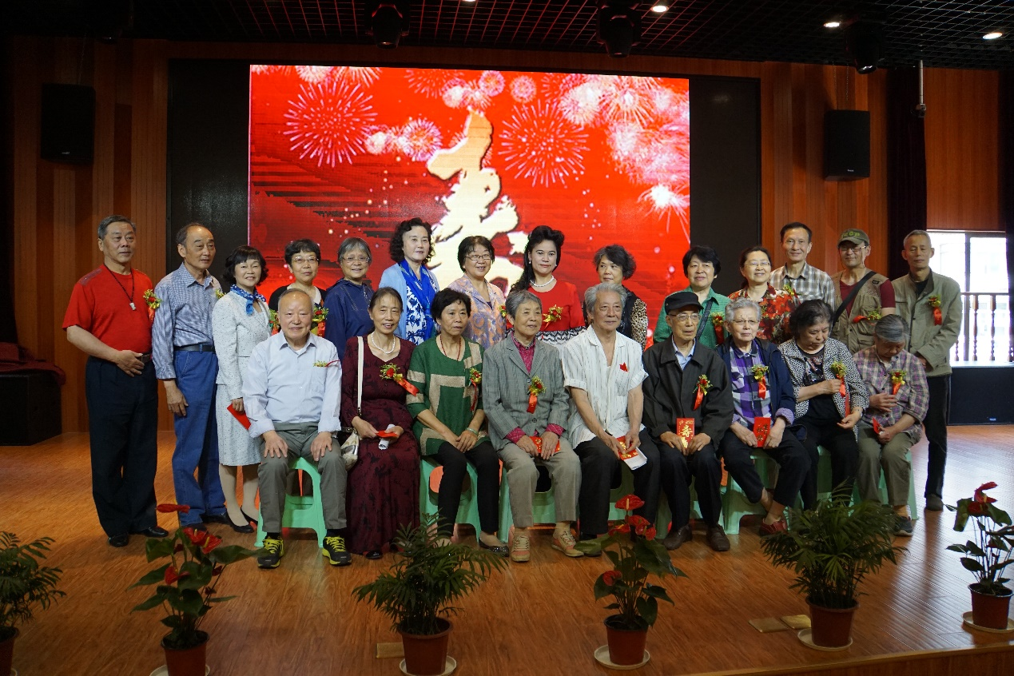

寿星合影